CENU APTAUJAS
NOLIKUMS
“Tautas tērpu izgatavošana un piegāde ”,
identifikācijas numurs BAP/2-1/2025/29
Bauskā, Bauskas novadā Nolikuma datums ir pievienotā elektroniskā paraksta
un laika zīmoga datums

- Pasūtītājs
Nosaukums | Bauskas novada pašvaldības iestāde  “Bauskas apvienības pārvalde”
Juridiskā adrese | Uzvaras iela 6, Bauska, Bauskas nov.,  LV-3910
Reģistrācijas numurs | 50900038281
- Tautas tērpu, kurpju un tautisko dvieļu piegāde, saskaņā ar tehnisko specifikāciju (Nolikuma 1.pielikums).
Iepirkuma priekšmets sadalīts 4 daļās:
1.daļa: “Tautisko zeķu adīšana un piegāde” Bauskas novada Īslīces pagasta vidējās paaudzes deju kolektīvam “Līdums””
2.daļa “Puišu un meitu kreklu izgatavošana un piegāde” Bauskas novada Īslīces pagasta jauniešu deju kolektīvam “Līdums” C un B grupai”
3.daļa “Lina dvieļu izgatavošana un piegāde” Bauskas novada Ceraukstes pagasta vidējās paaudzes deju kolektīvam “Dzirnavnieki””
4.daļa “Sieviešu deju kurpju izgatavošana un piegāde” Bauskas novada Codes pagasta folkloras kopai “Dreņģeri””
- Identifikācijas numurs: BAP/2-1/2025/29
- Kontaktpersonas:
  - par 1. un 2. daļu Bauskas apvienības pārvaldes Īslīces pagasta nodaļas vadītāja Kristīne Latve Tel.29359677, e-pasts: kristine.latve@bauskasnovads.lv
  - par 3. daļu Bauskas apvienības pārvaldes Brunavas un Ceraukstes pagasta nodaļas vadītāja Ginta Dervīte Tel. 26663215, e-pasts: ginta.dervite@bauskasnovads.lv
  - par 4. daļu Bauskas apvienības pārvaldes Codes pagasta kultūras pasākumu organizatore Sintija Šleža Tel. 25619753, e-pasts: sintija.sleza@bauskasnovads.lv
- Piedāvājumu iesniegšana, iesniegšanas veids un termiņš:
  - Pretendents piedāvājumu drīkst iesniegt par vienu, vairākām vai visām iepirkuma priekšmeta daļām.
  - Nedrīkst iesniegt piedāvājumu variantus. Piedāvājumu variantu iesniegšana ir par pamatu pretendenta piedāvājuma noraidīšanai;
  - Pretendents savu piedāvājumu iesniedz elektroniski līdz 2025. gada 28.martam plkst. 12:00, nosūtot uz e-pasta adresi: bauska.parvalde@bauskasnovads.lv .
  - Pretendents piedāvājumu paraksta ar drošu elektronisko parakstu un laika zīmogu vai iesniedz elektroniskus papīra formas dokumentu faksimilattēlus ar visām oriģināla dokumenta grafiskajām un citām īpatnībām. Ja iesniegti oriģināla papīra dokumenta faksimilattēli, Pretendentam pēc Pasūtītāja pieprasījuma vienas dienas laikā jāiesniedz oriģinālie papīra formas dokumenti.
  - Pretendents tiesīgs iesniegt šifrētus dokumentus. Ja iesniegti šifrēti dokumenti, Pretendents ne vēlāk kā 30 minūšu laikā pēc piedāvājumu iesniegšanas termiņa beigām Pasūtītāja kontaktpersonai nosūta derīga elektroniska atslēga vai parole šifrētā dokumenta atvēršanai.
- Līguma nosacījumi:
  - Plānotā līgumcena kopā EUR 2763.00 bez PVN, tai skaitā::
1.daļa: “Tautisko zeķu adīšana un piegāde Bauskas novada Īslīces pagasta vidējās paaudzes deju kolektīvam “Līdums”” EUR 900.00 bez PVN;
2.daļa “Puišu un meitu kreklu izgatavošana un piegāde Bauskas novada Īslīces pagasta jauniešu deju kolektīvam “Līdums” C un B grupai” EUR 1636.00 bez PVN;
3.daļa “Lina dvieļu izgatavošana un piegāde Bauskas novada Ceraukstes pagasta vidējās paaudzes deju kolektīvam “Dzirnavnieki”” EUR 112.00 bez PVN;
4.daļa “Sieviešu deju kurpju izgatavošana un piegāde Bauskas novada Codes pagasta folkloras kopai “Dreņģeri”” EUR 115.00 bez PVN.
  - Līguma izpildes laiks līdz 20.05.2025.
  - Līguma izpildes vieta noteikta darba uzdevumā (Nolikuma 1.pielikums).
  - Piegādāto preču garantijas laiks vismaz 12 mēneši.
  - Līgums ar pēcapmaksu. Apmaksa tiek veikta pa daļām 10 (desmit) darba dienu laikā pēc nodošanas - pieņemšanas akta abpusējas parakstīšanas dienas un strukturēta elektroniska rēķina (saskaņā ar normatīvo aktu prasībām) saņemšanas, pārskaitot samaksu uz Izpildītāja norādīto bankas kontu.
- Prasības pretendentam
  - Iepirkumā var piedalīties fiziskas, juridiskas personas un personu grupa, kas piedāvā veikt tehniskajā specifikācijā norādītām prasībām atbilstošu piegādi.
  - Pretendentam jābūt reģistrētam atbilstoši valsts normatīvo aktu prasībām.
  - Pretendentam jābūt pozitīvai pieredzei un piegādei: ne mazāk kā 2 (divu) pēc satura līdzīgu piegāžu veikšanā pēdējos 5 (piecos) gados.
- Iesniedzamie dokumenti:
  - Pieteikums un Finanšu piedāvājums, atbilstoši 2.pielikumam;
  - Finanšu piedāvājums, atbilstoši 3.pielikumam;
  - Pieredzes apraksts, atbilstoši 4.pielikumam.
- Piedāvājuma izvēles kritērijs
  - Piedāvājums ar zemāko cenu, kas pilnībā atbilst tirgus izpētes noteikumiem (gadījumā, ja tiks nolemts piešķirt līguma slēgšanas tiesības).
  - Vērtējot piedāvājumu, tiek ņemta vērā piedāvājuma kopējā cena bez pievienotās vērtības nodokļa.
  - Ja tiks saņemti vairāki cenu piedāvājumi par vienādu summu, lemjot par līguma slēgšanas tiesību piešķiršanu tiks ņemts vērā Piedāvājumā norādītais garantijas laiks (līguma slēgšanas tiesības tiks piešķirtas piedāvājumam ar garāku preces garantijas laiku) Ja piedāvātais garantijas laiks būs līdzvērtīgs, līguma slēgšanas tiesības tiks piešķirtas pretendentam, kura preces piegādes termiņš ir īsāks.

Bauskas novada pašvaldības iestāde
“Bauskas apvienības pārvalde” vadītāja L.Vasiļauska

1.pielikums
TEHNISKĀ SPECIFIKĀCIJA
CENU APTAUJĀ
“Tautas tērpu izgatavošana un piegāde”
identifikācijas numurs BAP/2-1/2025/29

Iepirkuma priekšmeta 1.daļa - “Tautisko zeķu adīšana un piegāde Bauskas novada Īslīces pagasta vidējās paaudzes deju kolektīvam “Līdums””
Darba uzdevums līguma izpildē:
- Meitu pusgaro garo zeķu (turpmāk – prece) adīšana un piegāde Bauskas novada Īslīces pagasta vidējās paaudzes deju kolektīvam “Līdums”, atbilstoši tehniskajai specifikācijai.
- Preci izadīt atbilstoši kolektīva dalībnieku individuālajiem izmēriem.
- Mēru noņemšana, pielaikošana un gatavās preces piegāde notiek, izbraucot pie kolektīva uz adresi Bauskas nov., Īslīces pag., Rītausmas, “Kultūras nams”, iepriekš vienojoties par laiku ar deju kolektīva vadītāju.
- Dzijai jābūt jaunai un nelietotai.
- Preces krāsu, dziju un rakstu saskaņot ar deju kolektīva vadītāju.
- Izgatavotās preces piegāde uz adresi: Bauskas nov., Īslīces pag., Rītausmas, “Kultūras nams”.
Nr. | Nosaukums/ apraksts | Paraugs  (skice vai foto)  Paraugam ir tikai informatīvas raksturs | Daudzums | Mērvienība
1. | Meitu pusgarās tautiskās zeķes:  - krāsu saskaņot ar deju kolektīva vadītāju;  - raksts norādīts paraugā;  - dzija – vilna. |  | 12 | Pāris

Iepirkuma 2.daļa “Puišu un meitu kreklu izgatavošana un piegāde Bauskas novada Īslīces pagasta jauniešu deju kolektīvam “Līdums” C un B grupai”
Darba uzdevums līguma izpildē:
  - Līguma izpildītājs kreklu materiālu, modeļus un piegriezumus saskaņo ar kolektīva vadītāju.
- Preci izgatavot atbilstoši kolektīva dalībnieku individuālajiem izmēriem.
- Uzmērīšana (mēru noņemšana), pielaikošana un piegāde bez papildus samaksas tiek veikta, izbraucot pie klienta un iepriekš (vismaz nedēļu) telefoniski vienojoties par laiku uz adresi Bauskas nov., Īslīces pag., Rītausmas, “Kultūras nams”
- Tehniskie parametri (attēliem ir ilustratīvs raksturs):
Nr. | Nosaukums | Apraksts | Krekla platums /garums(cm) | Daudzums /Mērvienība
1. | Puišu krekli | Balts kreklauduma tunikveida krekls ar virsū šūtiem uzplečiem, bez izšuvumiem, ar atlocītu apkakli, aprocēm, kakla un aproču aizdare ar pogu, padusēs trīsstūrveida ķīlis, trīsstūris – iešūts uz pleca kakla iegriezumā, ar slīpā diega malu pret apkakli.  Skatīt attēlu Nr.1 | 70/90 | 20
2. | Meitu (garie) krekli | Balts, pagarināts kreklauduma tunikveida krekls ar virsū šūtiem uzplečiem, bez izšuvumiem, ar atlocītu apkakli, aprocēm, kakla un aproču aizdare ar pogu, padusēs trīsstūrveida ķīlis, trīsstūris – iešūts uz pleca kakla iegriezumā, ar slīpā diega malu pret apkakli. Krekla lejas daļā abās pusēs šķēlumi, kuros iestrādāts trīsstūrveida ķīlis.  Skatīt attēlu Nr.1 | 65/98 | 24
Attēls nr.1
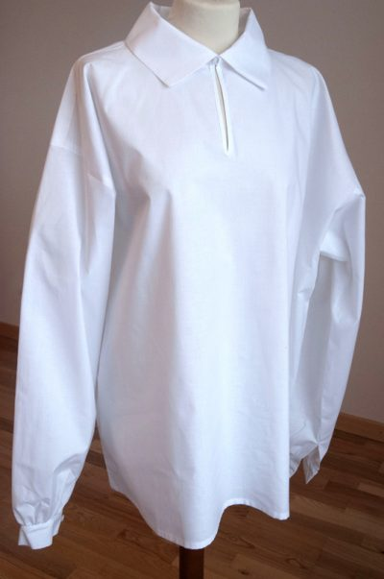 | 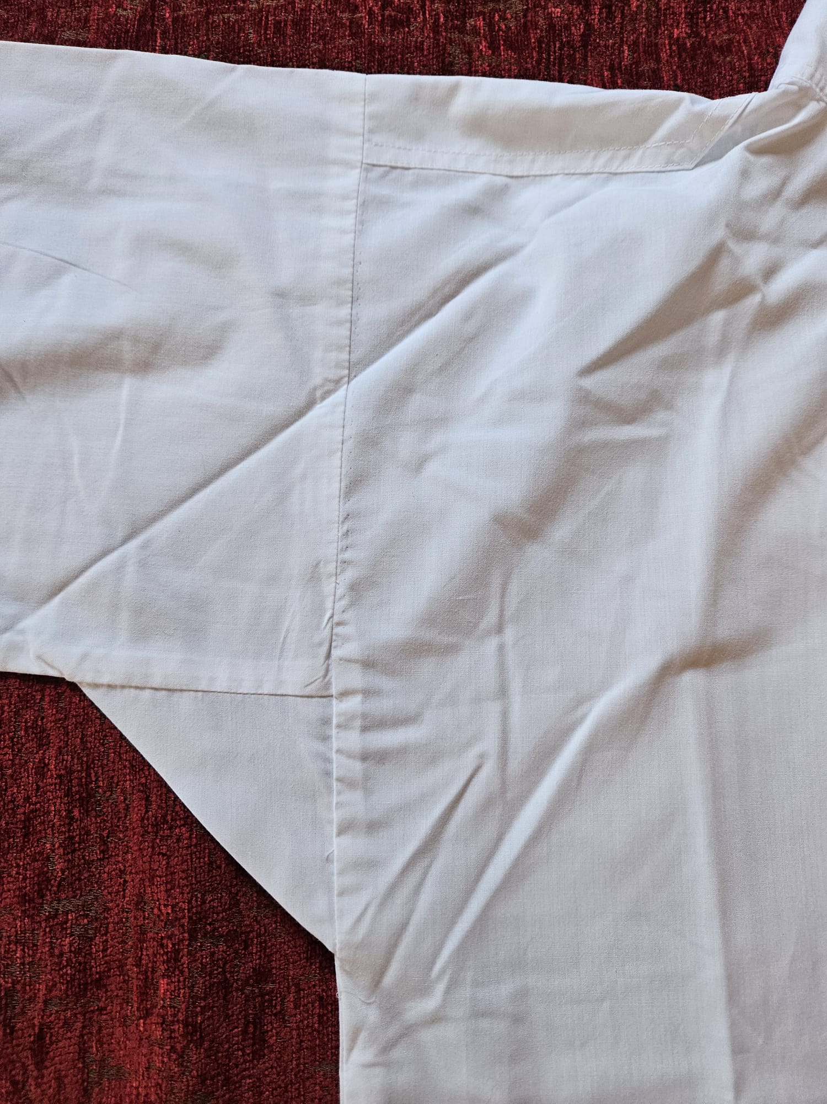
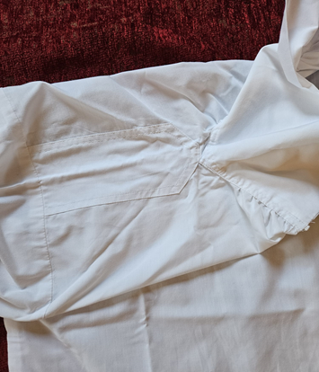 | 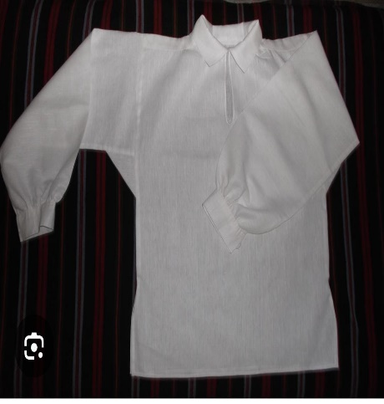

Iepirkuma 3.daļa “Lina dvieļu izgatavošana un piegāde Bauskas novada Ceraukstes pagasta vidējās paaudzes deju kolektīvam “Dzirnavnieki”.

Darba uzdevums līguma izpildē:
- Lina dvieļu izgatavošana atbilstoši tehniskajai specifikācijai.
- Lina dvieļiem jābūt jauniem un nelietotiem.
- Piegāde uz adresi- „Tautas nams”, Ceraukste, Ceraukstes pag., Bauskas nov., LV 3908.
Nr. | Nosaukums/ apraksts | Paraugs  (skice vai foto)  Paraugam ir tikai informatīvas raksturs | Daudzums | Mērvienība
1. | - Tautiskais puslina dvielis ar rūpnieciski gatavotu mežģīni Rombs;  - 140cm x 40cm  - krāsa audumam balts  - krāsa mežģīnei balts | 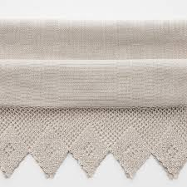 | 8 | gab.

Iepirkuma 4.daļa “Sieviešu deju kurpju izgatavošana un piegāde Bauskas novada Codes pagasta folkloras kopai “Dreņģeri””
Darba uzdevums līguma izpildē:
  - Sieviešu deju kurpju (turpmāk - Prece) izgatavošana un piegāde Bauskas novada Codes pagasta folkloras kopai “Dreņģeri”, atbilstoši tehniskajai specifikācijai.
  - Preci izgatavot atbilstoši kolektīva dalībnieku individuālajiem izmēriem.
  - Mēru noņemšana, pielaikošana un piegāde notiks, izbraucot pie kolektīva uz adresi: Rīgas iela 32, Bauska, Bauskas novads, iepriekš vienojoties par laiku ar deju kolektīva vadītāju.
  - Preces izmēru un stilu saskaņot ar folkloras kopas “Dreņģeri” vadītāju.
Nr. | Nosaukums/ apraksts | Paraugs  (skice vai foto)  Paraugam ir tikai informatīvas raksturs | Daudzums | Mērvienība
1. | Sieviešu deju kurpes:  - krāsa - melna;  - materiāls - āda;  - papēža augstums – 3 cm;  - papēža platums (skat. 3. att.);  - izmērs - saskaņot ar folkloras kopas “Dreņģeri” vadītāju. | 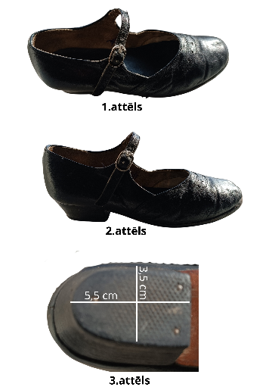 | 2 | Pāris

